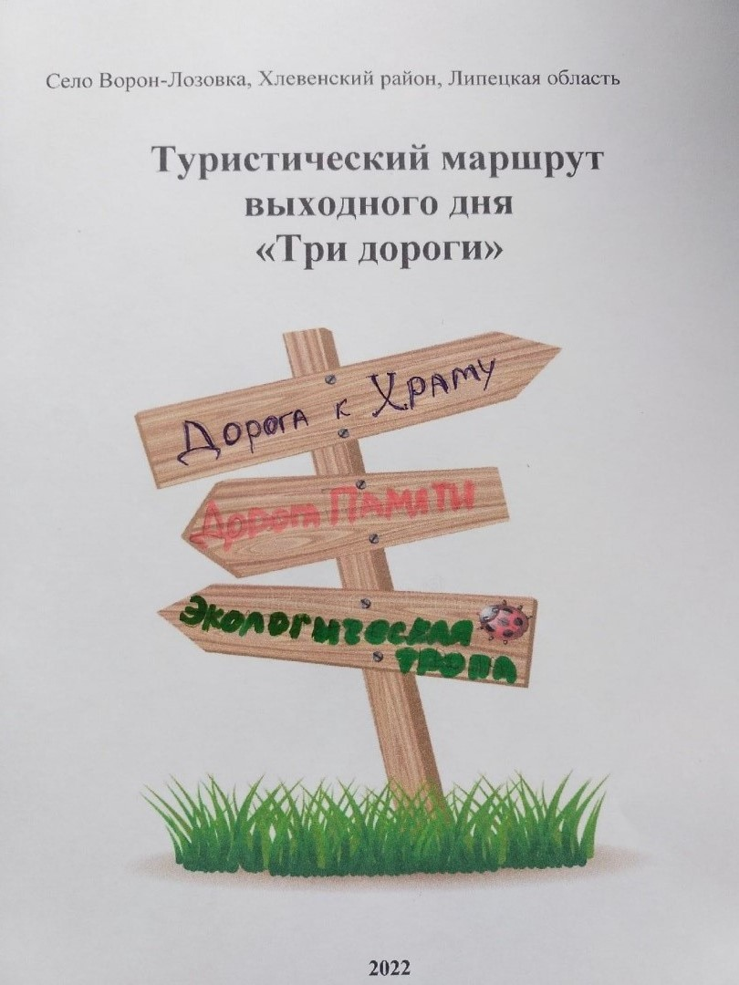

Карта
туристического маршрута
выходного дня
«Три дороги»
село Ворон-Лозовка
Хлевенский район
Липецкая область

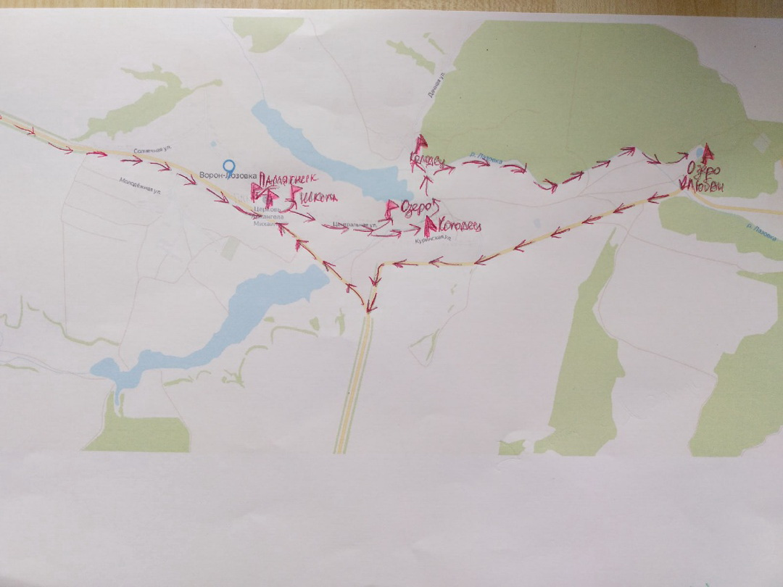

Маршрут: Въезд в село Ворон-Лозовка - храм Михаила Архангела – Памятник П. Абрамову-Памятник воинам ВОВ- школа (ранее церковно-приходская)- Ворон-Лозовское озеро- Колодец- Круглый лес- озеро Любви

ИНФОРМАЦИОННАЯ КАРТА туристического маршрута

Название: Туристический Маршрут выходного дня «Три дороги»

Пешеходный маршрут

Автор маршрута-
учитель географии Третьяк Нина Васильевна МБОУ «Лицей села Хлевное»

Место проведения: село Ворон-Лозовка, Хлевенский район, Липецкая обл.
Временная продолжительность маршрута-
Пеший 5 ч.00 мин.
Пеший +частично автомобильный – 3 ч.00 мин

Протяженность маршрута-
7 км.

Количество участников одной туристической группы-
20-30 человек

Обоснование актуальности проекта.
Сегодня много говорится о том, что уровень культуры в России крайне низкий. Потерянными и забытыми остаются общечеловеческие ценности: добро, красота, любовь к Отечеству. Одним из способов подняться на вершину духовно-нравственного, гражданско-патриотического развития является изучение родного края, своей малой Родины. Надо любить тот уголок нашей страны, где ты родился и живешь, маршрут призван сыграть важную роль в заполнении мировоззренческого «вакуума», знакомить с достопримечательностями и уникальными местами родной земли.
Данный маршрут знакомит участников с тремя направлениями:
1) Дорога к Храму: история села Ворон-Лозовка, его достопримечательностями: с историческим памятником архитектуры регионального значения – храмом Михаила Архангела и деревом – легендой; зданием церковно-приходской школы, ныне многофункциональным зданием, вместившим все социально-культурные объекты;
2) Дорога Памяти: памятником воинам-землякам, погибшим в годы Великой Отечественной войны, памятником коммунисту П. Абрамову;
3) Экологическая тропа: Ворон-Лозовское озеро (краснокнижные птицы и животные озера: лебеди и бобры); колодец; Круглый лес; озеро Любви.

Описание маршрута.

1. Дорога к Храму.

Село с церковью
Ворон -Лозовка (ранее Воронежская Лозовка) — село в Хлевенском районе Липецкой области, административный центр Ворон-Лозовского сельсовета. Находится в 11 километрах от райцентра Хлевное по дороге на Усмань, насчитывает около 150 дворов
Село было основано приблизительно в середине XVII века и первоначально располагалась по берегу пересохшей ныне реки Лозовки (на старых картах — «река Лазовка», правый приток реки Воронеж, впадавший в неё у села Курино, с противоположной стороны от левого притока — реки Боровицы). Река «Лазовка» предположительно получила своё название от зарослей «лозы, лозины» (некоторые из названий дерева ивы). Своё название село получило по названию реки Лазовка и Воронежской губернии, в которую входило до 1924 года.
Позднее жители стали выбираться из низины («лога») на возвышенность, образованную между старым руслом реки Лазовка, часть которого под селом теперь занимает озеро и логом Сурки, и образовались хутора: Култук, Ильин конец, собственно село и Блажная сотня, а также Старая Лозовка (образовалась на другом берегу озера) и Куринский бок, расположившийся по другую сторону лога Сурки.
Архиепископ Димитрий (Самбикин) в документах середины 1880-х годов отмечал: «Церковь в селе Воронежской Лазовке, Задонского уезда, каменная с колокольнею, построена в 1882 году. Земли пахатной 33 десятины. Дом подцерковный, деревянный. Прихожан 690 душ. Церковь эта считается приписною к Николаевской церкви села Вертячаго. До середины XX века рядом с селом сохранялись «горна» -так называли местные жители место, где располагались мастерские по изготовлению кирпича и печи для последующего обжига. Вероятно, они были созданы при строительстве храма.
В социалистические годы в селе работал филиал совхоза, управленческий центр которого располагался в соседнем селе Воробьёвка. Совхоз занимался земледелием и скотоводством. На полях выращивались такие культура как пшеница, рожь, ячмень, горох, кукуруза, подсолнечник, гречиха и кормовые сорта свеклы. Животноводческой базой являлось выращивание крупного рогатого скота. Существовали летние варки для двух стад коров общей численностью около 300 голов, и зимние строения для их содержания. В зиму активно заготавливался силос, и остатки «силосных ям» теперь можно видеть на территории бывшей

фермы. Большинство местных женщин работали доярками на ферме, либо работали в полях. Имелась собственная конюшня — деревянное строение, исчезнувшее в 80-х годах прошлого столетия. До 60-х годов имелось также стадо гусей. На данный момент в селе не ведётся никакой животноводческой деятельности на уровне государства. Здания фермы пришли в негодность, летние варки для скота представляют собой заросшее бурьяном место.
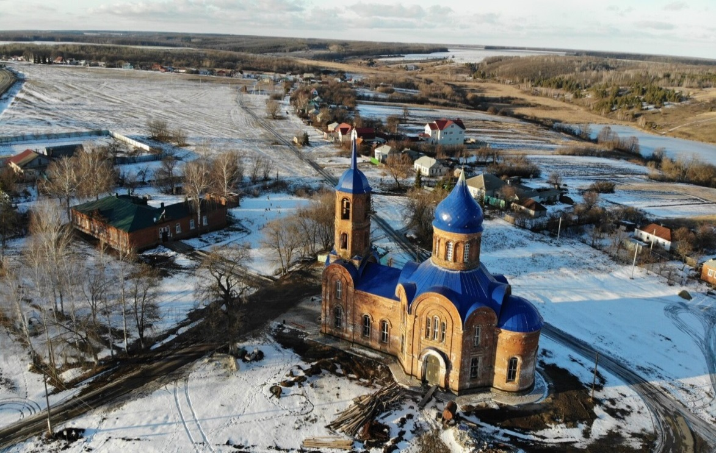
Село Ворон-Лозовка

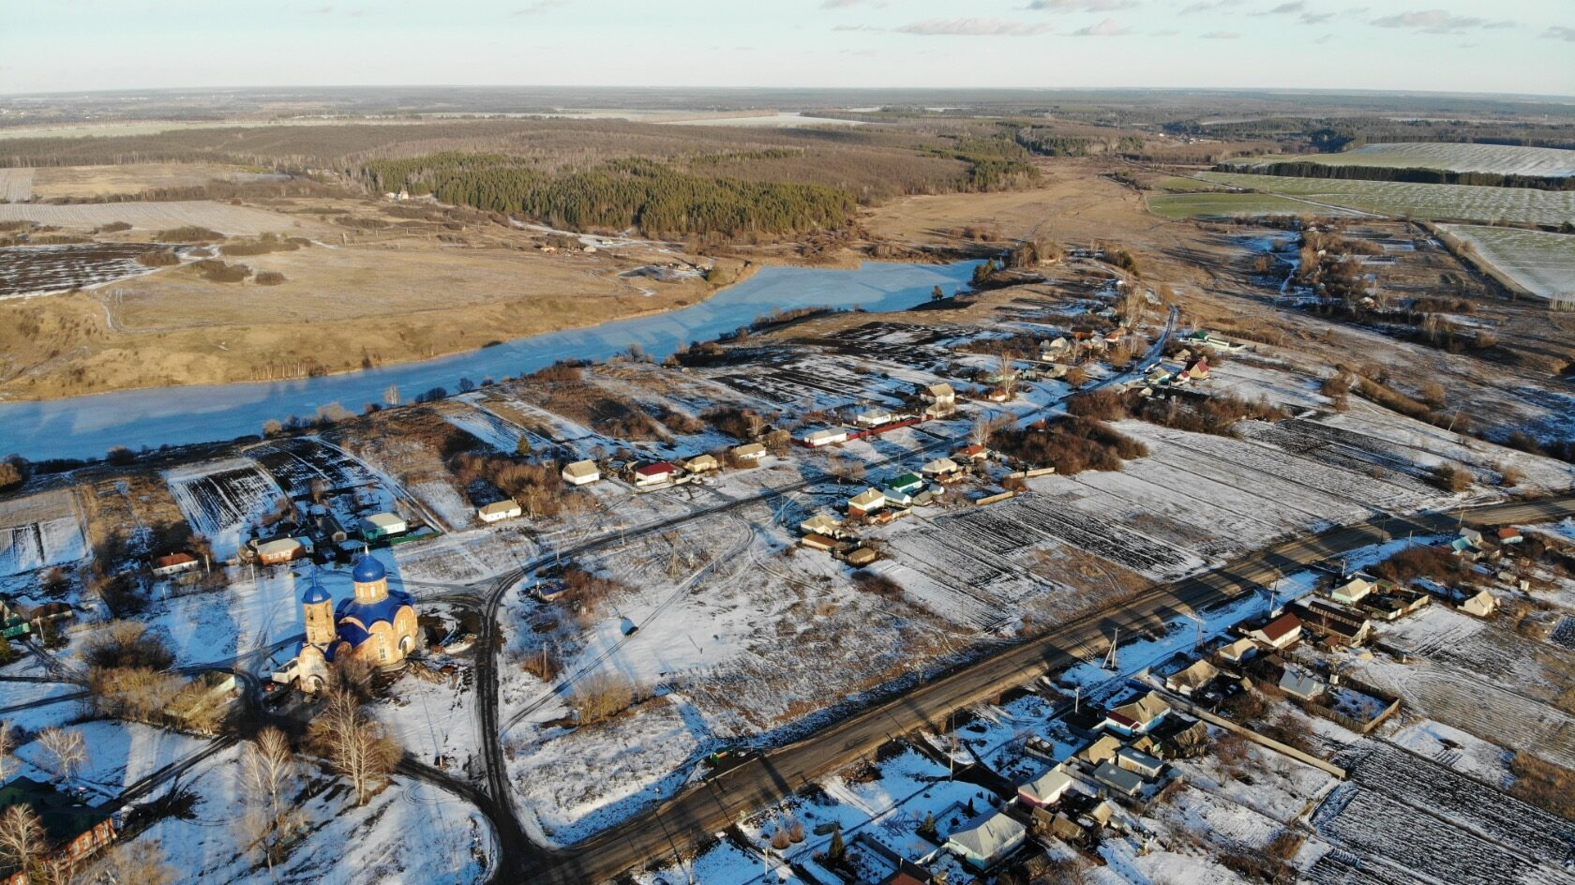
Село Ворон-Лозовка

Храм в прошлом столетии
Церковь каменная, с колокольней, построена на средства прихожан села в 1882 году. Являлась приписной к церкви Николая Чудотворца в селе Вертячье. Ворон-Лозовский храм был освящён в честь Святого Архангела Михаила. Архангел Михаил — главный архангел, являющийся одним из самых почитаемых Архангелов в авраамических религиях. В православии его называют Архистратигом, что означает «глава святого воинства Ангелов и Архангелов»
Храм, сооружённый в стилевых формах эклетики, является одним из наиболее интересных образцов культового зодчества второй половины 19 века. К ортогональному в плане двусветному основному объему храма с полуциркульной в плане апсидой, увенчанному цилиндрическим световым барабаном с луковичной главой, примыкает прямоугольная в плане трапезная в две световых оси с четырехъярусной колокольней. Фасады церкви обработаны пилястрами и завершены перспективными полуциркульными закомарами. Световой барабан обработан аркатурным поясом. Первый и второй ярусы колокольни, квадратные в плане, включены в единый двусветный объем, обработаны по сторонам света полуциркульными закомарами. Третий и четвертый ярусы колокольни восьмигранные в плане, прорезаны по сторонам света арочными проемами звона. От завершения колокольни сохранился каркас со шпилем. Северный и южный фасады на уровне первого яруса прорезаны дверными проемами, обработанными перспективными порталами. Композиция второго светового яруса тройная, с подвышенным центральным окном. Храм, сооруженный в стилевых формах эклектики, один из наиболее интересных образцов культового зодчества второй половины XIX в. на территории Липецкой области. Состоит на охране государства как памятник архитектуры регионального значения.
Революция 1917-го года и последовавшая за ней гражданская война, стали серьезным испытанием для Русской Православной Церкви. Не обошло оно и
Михайло-Архангельский храм в Ворон - Лозовке. Несмотря на репрессии, разрушение церквей и культ атеизма, священники продолжалиа проповедовать высшие человеческие ценности. Стоит отметить, что идеи коммунизма во многом пересекались с ценностями, проповедуемые Православной церковью. Главной

объединяющей идеей было отречение от личного блага в пользу общего.
В послереволюционные годы здешнего священника зверски казнили. Привязали за волосы к лошади и волоком прогнали до соседнего села Вертячье. Батюшка принял мученическую смерть.
Потом началось создание колхозов. В село нагрянули так называемые двадцатипятитысячники, которые стали агитировать всех в колхозы. Один из них забрался на табурет и стал «толкать» пламенную речь. Два служителя церкви, пономари Тихон и Спиридон, еще не забыли казнь священника, и решили его остановить. Один из них выбил ногой табурет, агитатор упал и… умер. Конечно, того парня-пономаря, Спиридона схватили, и посадили в тюрьму. А потом храм закрыли. Но не стали разрушать, а в 1937 году устроили в нем зернохранилище. Это и спасло церковь. Зерно здесь было насыпано до самых окон, фрески сбиты. Лишь красный кирпич и огромный купол напоминали о былом великолепии церкви.

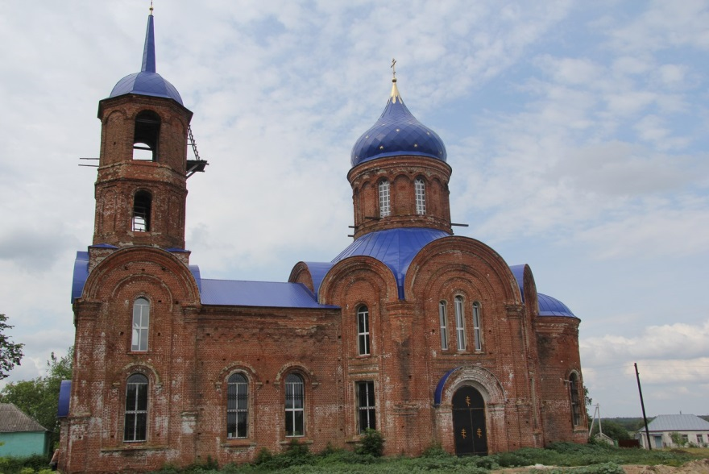

Храм Михаила Архангела

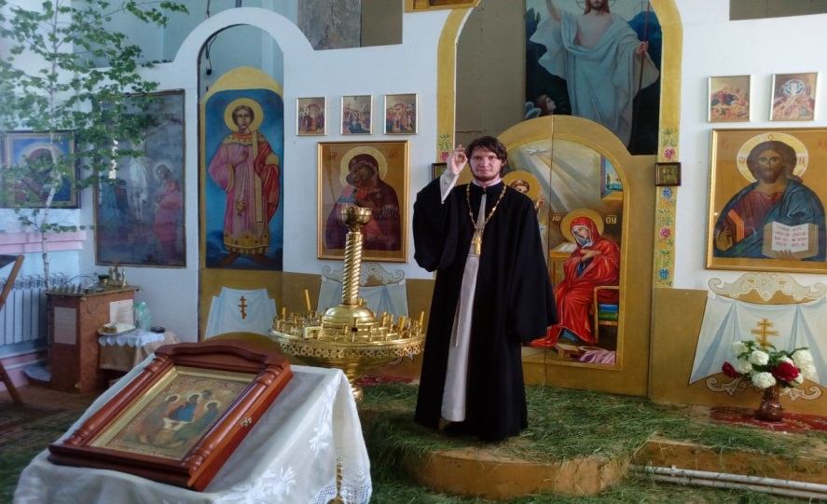
Внутреннее убранство Храма

Новая жизнь храма Михаила Архангела

Церковь в Ворон-Лозовке не действовала почти 80 лет. На полуразрушенный, с покосившимся крестом храм обратил внимание Михаил Николаевич Кузнецов, который в то время возглавлял областное Управление сельского хозяйства. Проезжая мимо церкви, он тогда сказал: «Ведь это и мой храм».
Так, с его слов и спонсорской помощи и началось восстановление храма. Местные жители во главе с председателем сельского совета Ниной Васильевной Трухачёвой принимали активное участие в его восстановлении: собирали средства, убирали, расчищали, вывозили мусор. Большую помощь в уборке и расчистке храма оказали прихожане Евгений и Нина Кузнецовы, Ольга Ивановна Шульгина, Николай Викторович Трухачёв и другие воронлозовцы. Когда стали реставрировать храм, решили установить и новый центральный купол. Но для этого нужно было сначала снять старый. Однако зубья бензопилы постоянно стирались, прежний купол решили оставить на своем месте и просто покрыть его новым железом. Таким образом, мы можем увидеть на храме старинные купола, которым уже около 150 лет. Уже в августе 2007 года были освящены и установлены кресты на куполах. В 2015 году были освящены колокола и в Ворон - Лозовке раздался колокольный звон, оповещающий о таком знаменательном событии. Началась внутренняя отделка храма. Были поштукатурены стены,

забетонированы полы. Но внутреннее убранство было утрачено. Так что реставрация дается

непросто. Помогают небольшие пожертвования прихожан, кто-то приносит старинные иконы. Духовная жизнь возвращается в храм вместе с первоначальным обликом.
В настоящее время литургия и вечерняя служба проходят здесь регулярно. Настоятелю помогают ещё два священника, которые служат поочерёдно. Что касается ремонтно-восстановительных работ, то они продолжаются. По словам отца Диодора, строительство ведётся на пожертвования людей, и это в буквальном смысле народный храм.
С благословения отца Диодора привозят в храм святыни. Пребывали в храме мощи Пантелеймона Целителя, Сергия Радонежского, Святителя Луки Симферопольского, Варвары Великомученицы. В выходные дни в Ворон-Лозовке можно увидеть автобусы с верующими из Орла, Воронежа, Тамбова, Краснодара, Москвы, Екатеринбурга, Дальнего Востока. Были даже гости из Японии и Европы. Кстати, всё это время желающие помочь в реставрации храма приезжали в Ворон-Лозовку и лично оказывали посильную помощь.
Чудодействующая икона
За годы своего существования Ворон-Лозовская церковь повидала многое: богомольцев, горести и беды революционных лихолетий, безбожников, разрушивших и разграбивших её, благодетелей, которые помогают восстанавливать утраченное великолепие, но чудеса здесь стали происходить уже в наши дни. В 2014 году впервые «заплакала» икона Божией Матери «Три радости». Во времена гонения на церковь, местные жители, спасая от поругания святые образы, разобрали их по домам. В их числе оказалась икона Божией Матери «Три радости». Когда отцу Диодору рассказали об этом, он захотел вернуть святыню в дом Божий, но новые владельцы воспротивились этому. И тогда Божия Матерь «заплакала»… Образ Божией Матери «Три радости», написанный в технике итальянского живописца Рафаэля, достаточно редкий, относится к концу XIX века. Список с этой иконы был написан кем-то из местных жителей специально для Михайло-Архангельской церкви.
Возвращение иконы в храм ознаменовалось обильным её мироточением и чудесами. В беседах с паломниками батюшка рассказывает про одну семейную пару из соседнего села, у которой семь лет не было детей. После того как супруги приехали в Ворон-Лозовку, исповедовались, причастились, попросили заступничества у Царицы Небесной, у них родилась долгожданная дочка. Сейчас в этой семье уже двое детей. С такой же проблемой к батюшке обращались супруги из Италии, а через некоторое время вернулись с крошечной дочкой и просили окрестить ребёночка.
Удивительно явление случилось в храме 25 мая 2019 года. Здесь замироточили сразу несколько икон и, что самое интересное, церковная богослужебная утварь: две чаши для причастия, Евангелие в металлическом окладе и два латунных креста. Миро истекало с крестов так, что покрывало святого престола делалось мокрым. Вновь замироточили иконы «Три радости», — говорит отец Диодор, — а также Архангела Михаила, старинные списки Великомученика Пантелеимона, Жён-мироносиц, современные образы Великомученицы Варвары, Святителя Луки Крымского Войно-Ясенецкого, Блаженной Матронушки, мироточат даже образы Матери Божией на фанере и небольшие картонные иконочки.
В храме установили железный бак, в него переливают собранное миро, перемешанное с елеем. Есть здесь и специальные пластмассовые пузырьки, в которые разливают бесценное маслице всем желающим. После начальных молитв и тропарей Архангелу Михаилу и Животворящему Кресту можно помазывать лоб, больные места и даже съесть натощак кусочек хлеба с капелькой масла. Это благословил делать преосвященнейший владыка Никон, который лично посетил храм.
Мироточение — глас Божий, обращение Господа к людям, проявление внимания к нашему миру. К чему призывает этот знак, сказать точно невозможно, как невозможно и оставить его без внимания. Ведь происхождение миро до сих пор необъяснимо. Даже служители Церкви об обильном мироточении говорят осторожно. Многие видят в этом послании небес серьёзное предостережение роду человеческому. Да и любой внимательный человек заметит, что в мире творится что-то невероятное: страшные пожары и наводнения, войны и землетрясения.
Говоря о мироточении, воронлозовцы рассказывают и о других чудесных явлениях, произошедших в храме. Ещё при советской власти над боковым входом в церковь висела икона Святителя Николая Чудотворца. Однажды местный житель, который на Гражданской войне потерял руку, решил в злобе пострелять по ней. Целился в Святителя, но два раза случилась осечка, а на третий — произошло непредвиденное. У него разорвало ружьё, и стрелок потерял вторую руку. А в 2010 году, когда кругом бушевали пожары, воронлозовцы видели Матерь Божию, стоящую на куполе храма. После этого знамения огонь, идущий к селу, постепенно утих…

Легенда о дереве.
В народе существует легенда о старом дереве, которое растёт рядом с церковью. Давным давно здесь служил добрый и преданный вере священник. Когда он умер, его прах похоронили недалеко от храма, а на могиле воздвигли деревянный крест из вяза. Верующие прихожане ежедневно навещали могилу любимого батюшки. И вот весной крест зазеленел, а потом на его месте выросло высокое дерево, как символ веры, надежды и любви. С тех пор у старого вяза жители Воронежской Лозовки отмечают все сельские и православные праздники. Жители верят, что пока живо дерево веры, счастье не отвернётся от них.

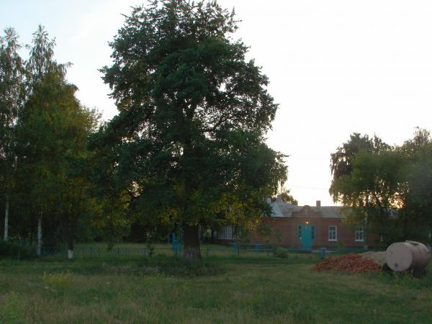
Старый вяз.
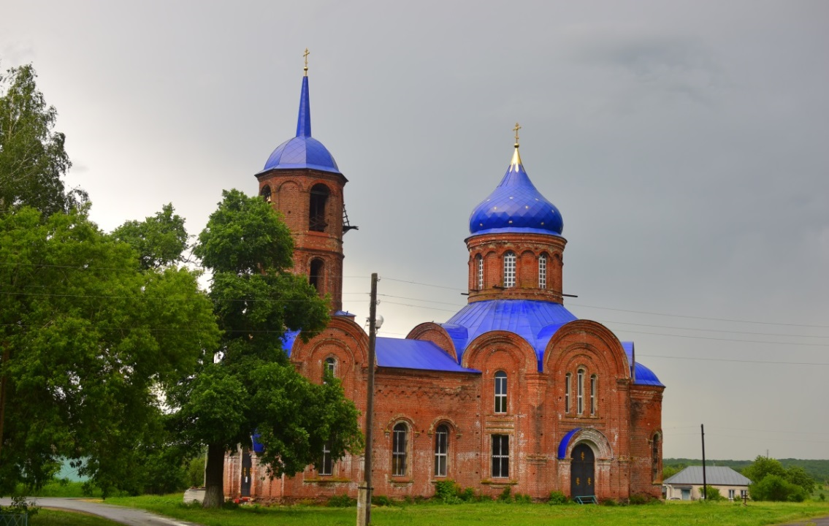
Ворон-Лозовский храм и дерево-легенда.

Ворон- Лозовский храм, переживший 2 столетия, в настоящее время является местом притяжения паломничества.. Приложиться к чудотворным иконам, помазаться миром, помолиться о близких сюда приезжают верующие из самых разных регионов. Что притягивает этих людей в отдалённый сельский храм? Однозначного ответа на этот вопрос не существует. Одни приезжают искать утешения от большого горя, неизлечимых болезней, другие просят о семейном счастье, о детях, третьи изъявляют желание пожить при храме, потрудиться во славу Божию, кому-то просто любопытно посмотреть на чудо.
Храм, сооружённый в стилевых формах эклетики, является одним из наиболее интересных образцов культового зодчества второй половины 19 века. Михайло-Архангельский храм является архитектурным памятником регионального значения.
Церковно-приходская школа
Культурным центром села на данный момент являются здание местной администрации, (здание бывшей общеобразовательной школы, закрытой в 2009 году), где сохранены клуб, библиотека, медпунк и почта, в прошлом церковно-приходская школа. Об этом свидетельствуют те факты, что архитектура здания идентична архитектурному строению Ворон-Лозовского храма. По рассказам сторожилов села, в церковно-приходской школе до революции преподавали Закон Божий. Потом в этом здании была начальная школа, затем семилетка, восьмилетняя образовательная школа и основная общеобразовательная.

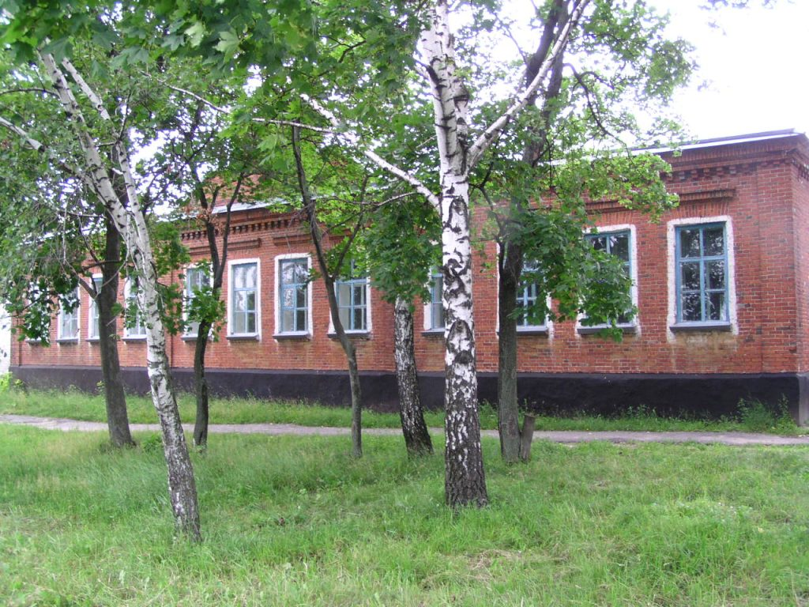
Здание церковно-приходской школы, ныне сельской администрации

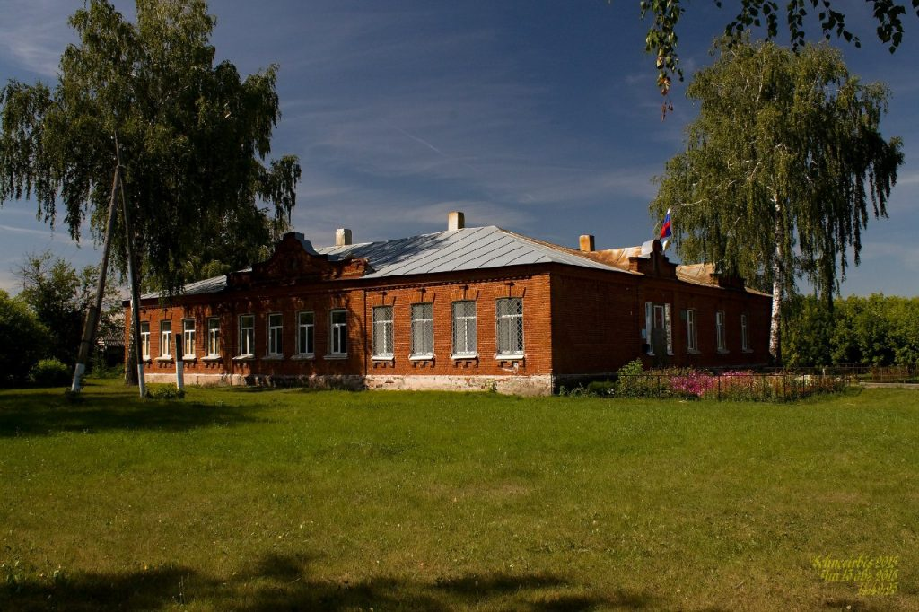

2. Дорога Памяти
Памятник павшим односельчанам в Ворон-Лозовке Хлевенского района находится близ сельского храма Архистратига Михаила. Рядом с этим памятником - памятник коммунисту Абрамову.
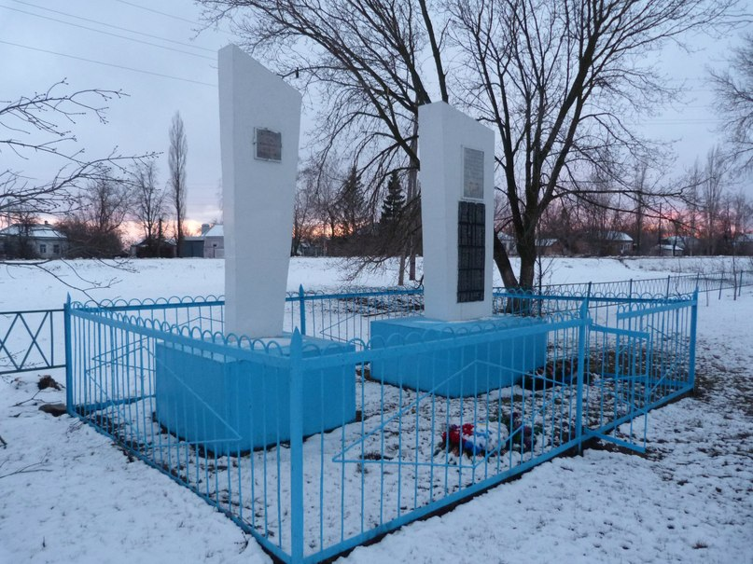
Памятник П.Абрамову и воинам-землякам.

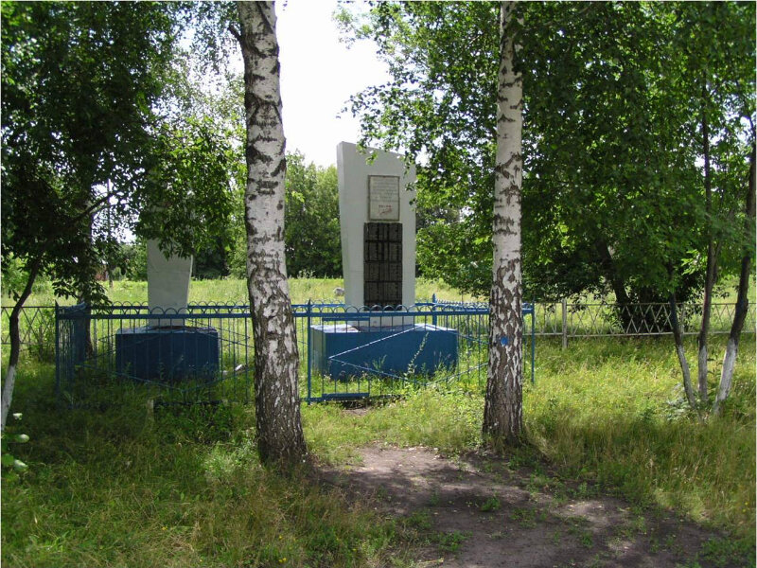

Весть о нападении фашистской Германии вызвала у наших односельчан, как и у всего советского народа, великий гнев против фашистов. С первых дней войны жители Ворон-Лозовки совместно с другими народами Советского Союза встали на защиту Родины. Они участвовали в разгроме немецко-фашистских войск под Москвой, Курском и на других участках фронта.
Великая Отечественная война нанесла огромный урон семьям. Многие люди потеряли связь с родными. В годы Великой Отечественной войны много воронлозовцев ушли на защиту Родины . Из них сто девятнадцать пали смертью храбрых на полях сражений. Память о погибших в войне с фашистами свято чтут их односельчане, дети и внуки героев. В центре нашего села установлен памятник воинам – землякам, погибшим на фронтах Великой Отечественной войны. На мраморных плитах высечены их имена.
Имена на обелиске.
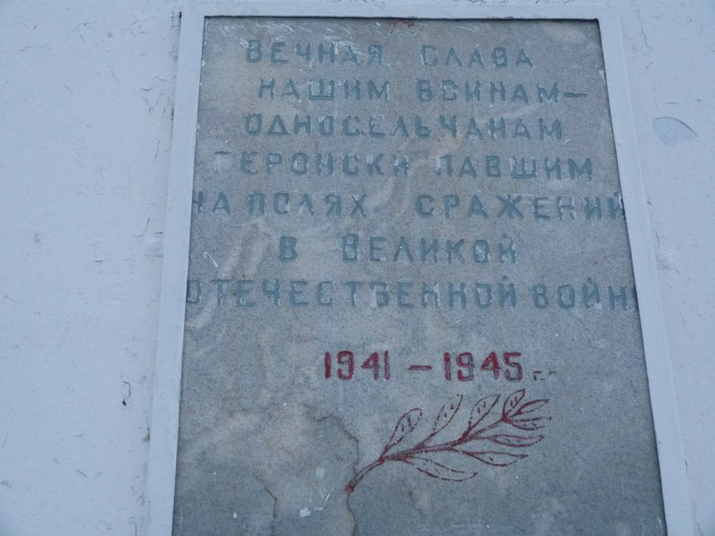
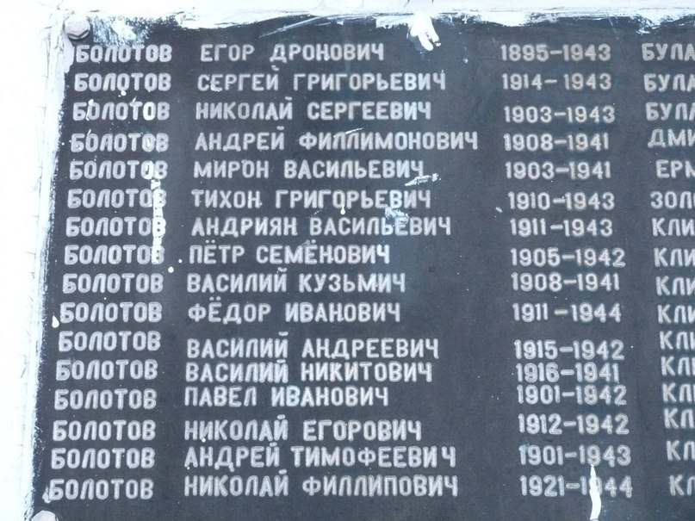
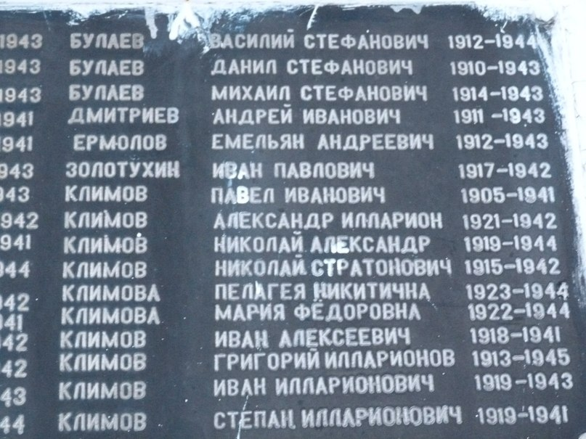
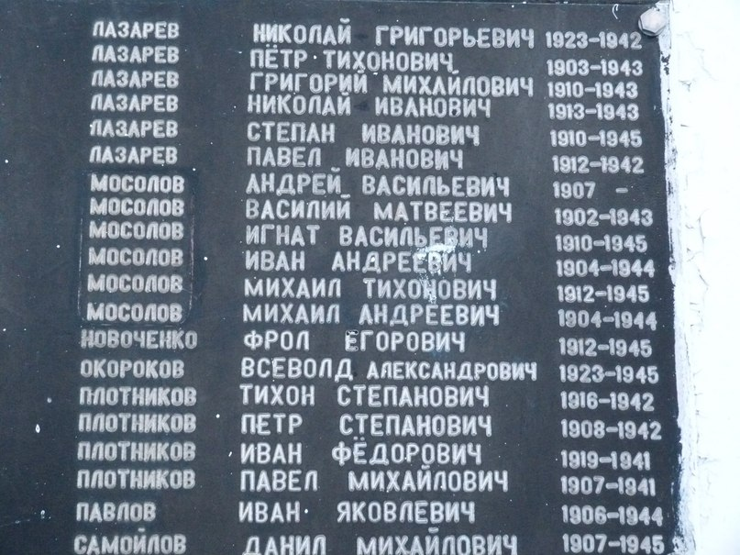
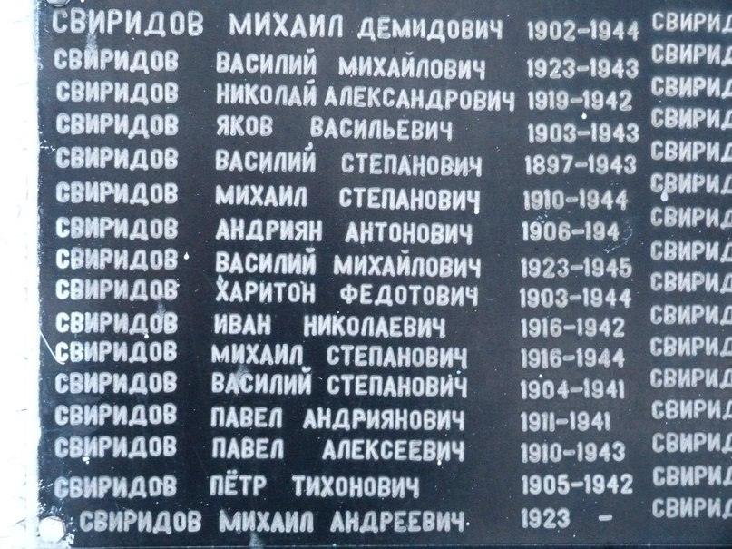
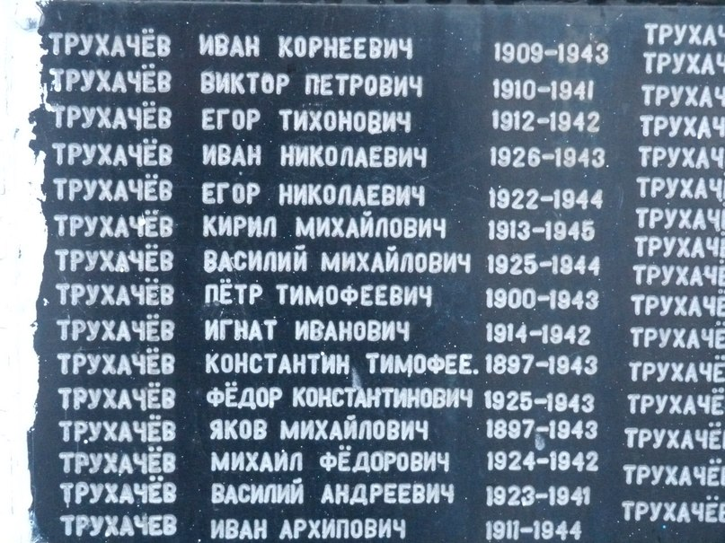
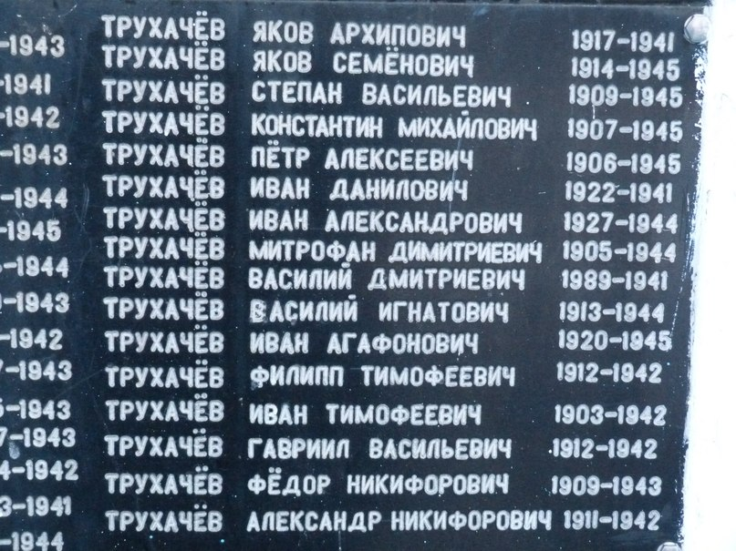
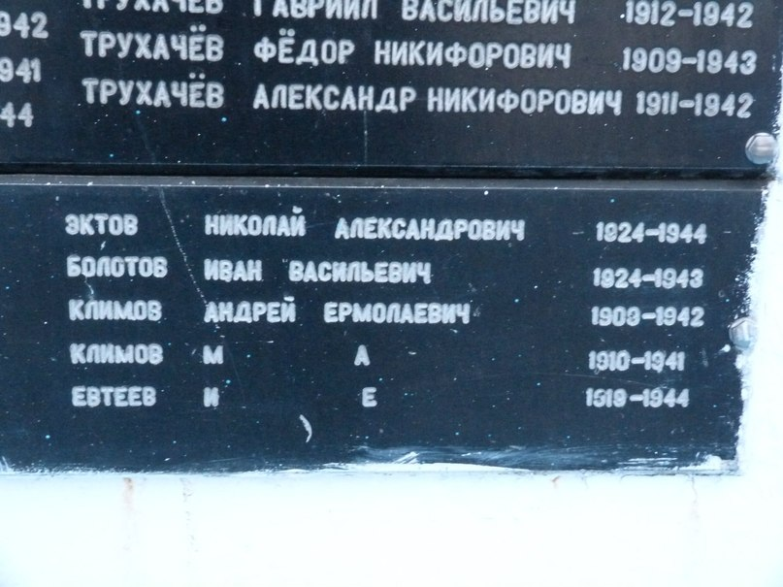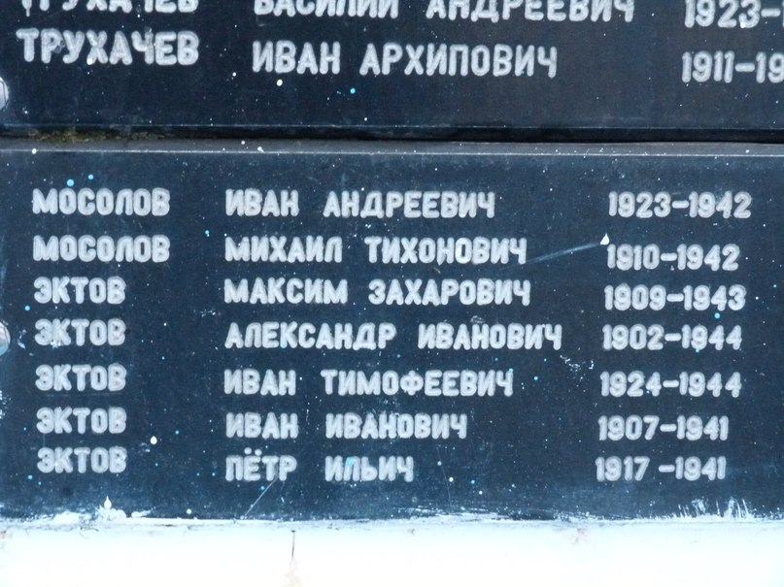

Второй памятник – коммунисту Павлу Иосифовичу Абрамову. Из достоверных источников школьного архива выяснились некоторые эпизоды его жизни и деятельности. П.И. Абрамов был одним из борцов за установление Советской власти в селе. Он был инструктором Задонского уездного комитета партии, принимал активное участие в борьбе за установление Советской власти в Задонском уезде. В наше село Абрамов был направлен с целью создания клубов, библиотек и избы читальни. Нелегко пришлось коммунисту. Кулаки и представители церкви делали все возможное, чтобы помешать его работе. Они отлично понимали, что забитых, темных и неграмотных крестьян легче свернуть с правильного пути и сделать из них врагов революции. Поэтому к посланцам партии, несущим в «медвежьи углы» России свет и знания, они относились с особой ненавистью. Не раз подвергалась смертельной опасности и жизнь Абрамова. Но ничто не могло сломить революционера. Он продолжал настойчиво и терпеливо выполнять поручение партии. В декабре 1918 года военным комиссаром волости Иваном Андреевичем Корчагиным была организована отправка на фронт добровольцев. Армии молодой республики нужно было подкрепление, чтобы ликвидировать смертельную опасность, нависшую над страной. Но враги организовали бунт среди жителей села. Хмурым декабрьским днем на площади между школой и церковью собралась толпа бунтарей. От руки врага народа погиб военный комиссар Корчагин. Его место занял П.И. Абрамов. Суровым и бесстрашным появился он среди озверевшей толпы, лицом к лицу с многочисленным врагом. Он стал говорить о необходимости посылки подкрепления фронту, но не успел закончить речь. Предательский удар в левый висок оборвал жизнь бесстрашного коммуниста. Таковы некоторые эпизоды из жизни замечательного человека, который не взирая на смертельные опасности, гордо нес людям свет и знания. Из года в год учащиеся ухаживают за памятными обелисками своего села и в День Победы возлагают венок славы и к памятнику коммунисту П.И. Абрамову.

Экологическая тропа к Ворон-Лозовскому озеру.
Ворон-Лозовское озеро и речка Лазовка.

К водным ресурсам нашего села относится Ворон-Лозовское озеро, которое образовалось в результате пересыхания верхнего течения реки Лазовки. Сторожилы села рассказывали, что давно здесь протекала река Лазовка. Это была речка, по которой переправлялись с одного берега на другой на пароме.
Река Лазовка относилась к категории малых рек Липецкой области. В данное время, к сожалению, в верхнем течении реки мы можем увидеть только высохшее русло. От речки осталось только озеро - старица , из которого вытекает небольшая речушка-ручей под таким же названием Лазовка.
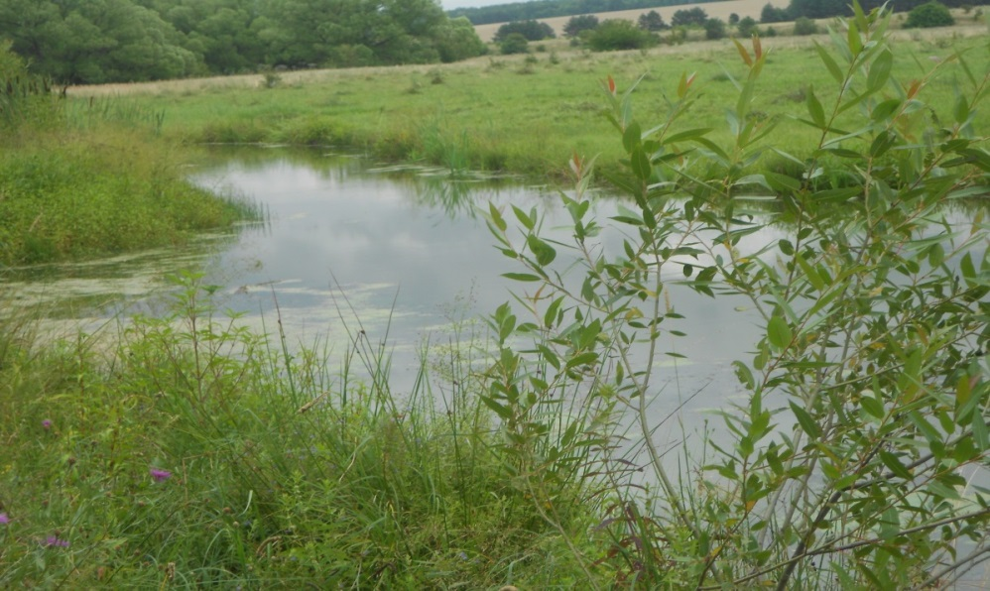
Речка Лазовка

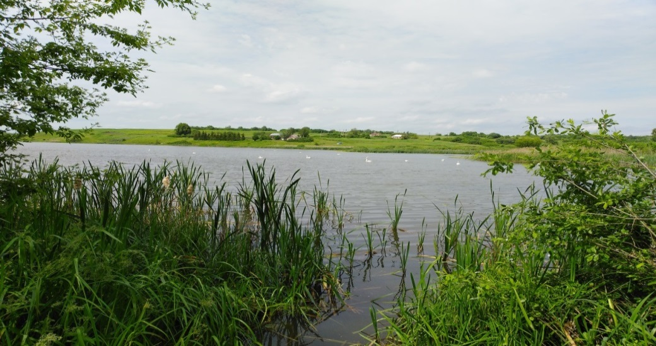
Лебеди.

Лебеди замечены на озере около десяти лет назад. Каждый год эти птицы прилетают в наше село в начале - середине марта и задерживаются на озере от 1 до 3 месяцев, а иногда и до конца лета. (Приложение 3 )
В 2017 году на Ворон - Лозовском озере была обнаружена первая гнездовая территория лебедя-шипуна. В зарослях рогоза лебединая пара, которая обитала на озере, построила гнездо и стали насиживать яйца. Но потомства не получилось. Вероятно, лебедей спугнули, и гнездо было разорено охотничьими собаками. На воде плавал лебяжий пух, и вскоре пара лебедей покинула озеро.
На изучаемом озере обитают и другие птицы: утка-кряква и серая цапля.

Большую часть времени лебеди проводят на водоеме. Их движения просто изумляют людей, так как они наполнены грациозностью, плавностью и уверенностью в себе. На воде для лебедей опасность представляют речные скопы и беркут. Спасаются лебеди либо нырянием под воду, либо в полете. Лебеди способны разгоняться по воде и взлетать. В случае опасности могут плыть под водой. А вот на суше им спастись сложнее, так как поднять 14 кг в воздух без разбега довольно сложно.
Среда обитания на Ворон - Лозовском озере почти идеально подходит для жизни птиц. Большой водоём, находящийся в стороне от населённого пункта с большим количеством растительной и животной пищи. Находится на пути весенней миграции лебедей-шипунов. И, скорее всего они выбрали это место для отдыха во время перелёта и для того, чтобы покормиться.

Врагов, из-за которых он внесен в Красную Книгу, у лебедя-шипуна в природе достаточно: на Европейской территории России это лисы, беркуты, волки, скопа.
Но самый опасный враг для лебедя, увы, — человек. С давних времен люди охотились на них ради мяса и пуха, в XX веке лебедь-шипун был уничтожен без следа в Беларуси. Человеческая деятельность, а именно, загрязнение, промышленность, утечки нефти, вредит лебедям, вызывает болезни. Опасны для птиц также высоковольтные линии и свинцовые рыболовные грузила.
До конца позапрошлого столетия велась активная охота на этих прекрасных птиц. Причиной охоты было не только вкусное мясо и теплый пух, но и поверье, что столь крупная птица способна выловить всю рыбу в озере или реке. В Красную Книгу лебедей занесли только в середине прошлого века, и тогда же прекратилась любая охота на этих водоплавающих птиц. Численность была настолько мала, что вид отнесли к находящемуся под угрозой вымирания.
Лебедь шипун занесен не только в Красную Книгу России, но и во все природоохранные книги стран, где он проживает. Так же является охраняемой птицей и в Липецкой области. Проводимая работа по сохранению популяции позволила увеличить численность птиц, однако и сегодня сохраняется угроза для генофонда. Несмотря на то, что охота на шипунов запрещена, молодняк часто подстреливают, путая с гусями. А взрослые птицы становятся добычей браконьеров. Гибнут лебеди и от загрязнения водоемов.

Каждый согласится, что лебедь, пожалуй, самая величественная и гордая птица из всех существующих на земле. Их считают символом красоты, чистоты, благородства. Существует огромное количество легенд, сказок, песен о лебедях, птицах, любимых и почитаемых многими народами. Созданию такого имиджа, в первую очередь, послужил внешний облик лебедей: горделивая осанка, красиво изогнутая шея и белоснежное оперение.
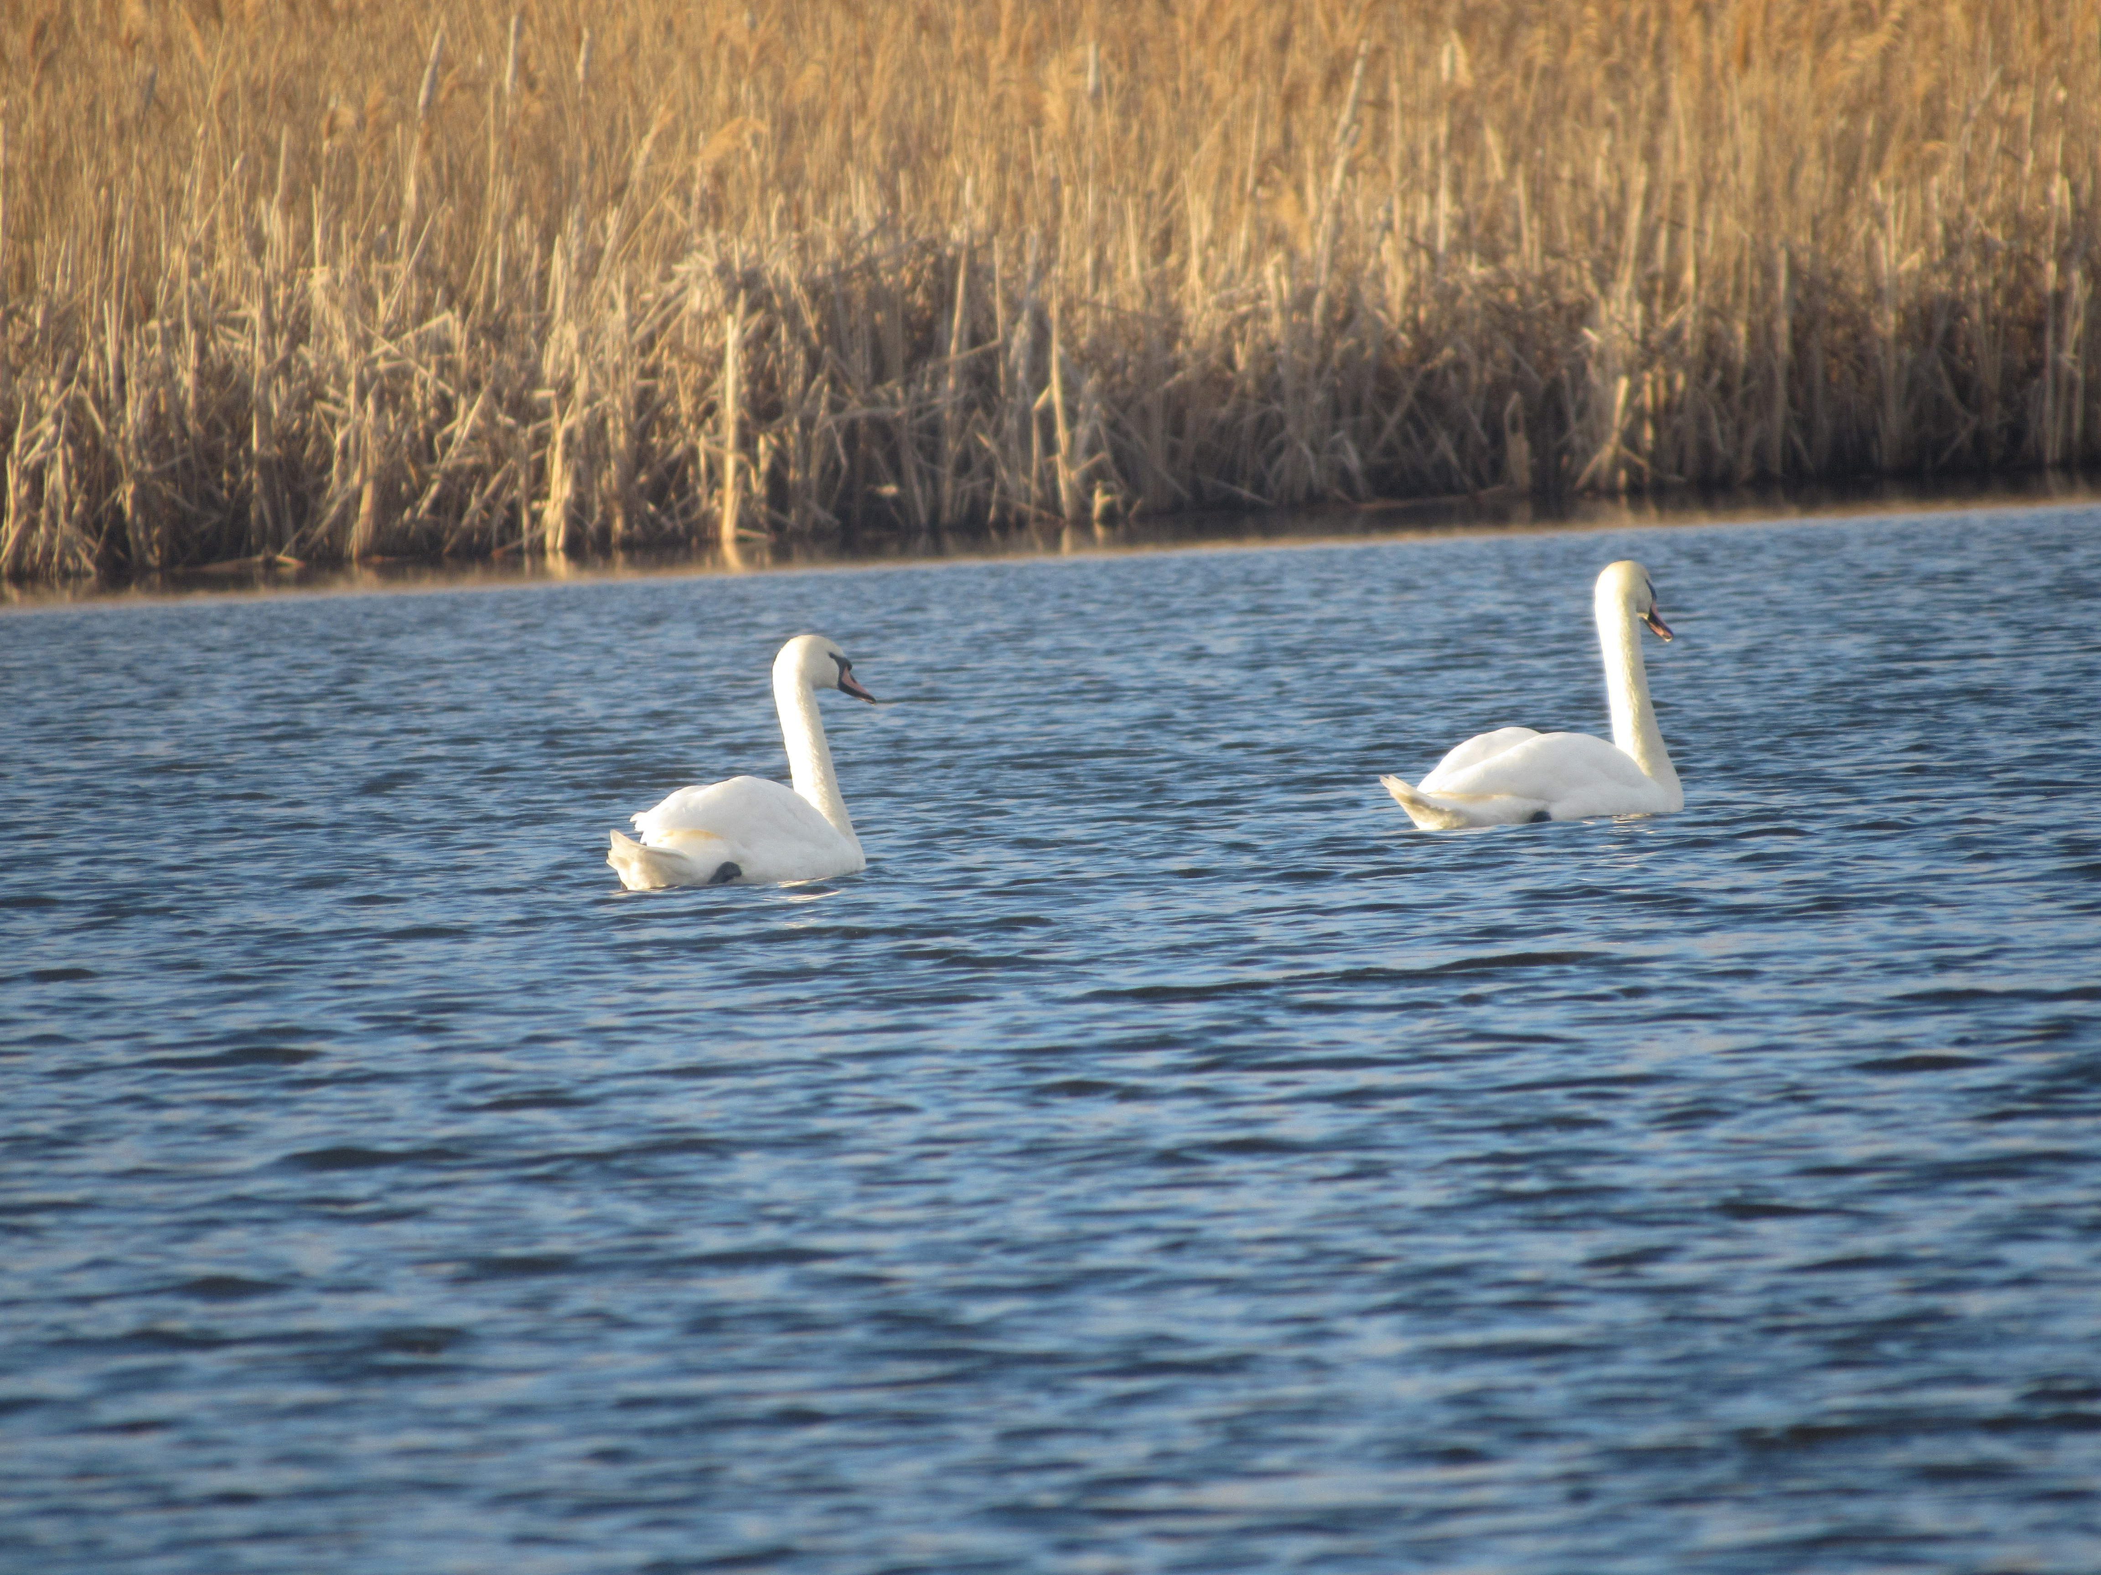

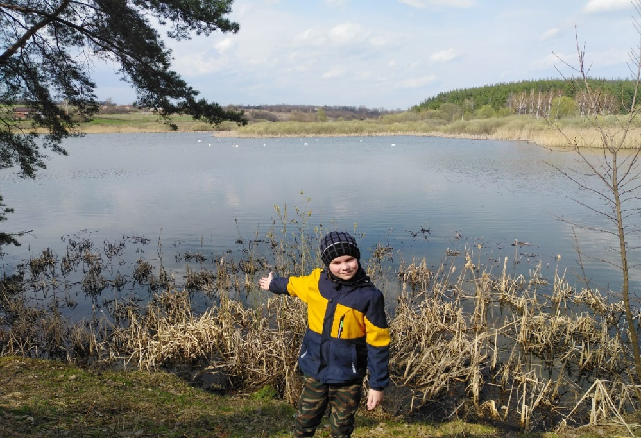

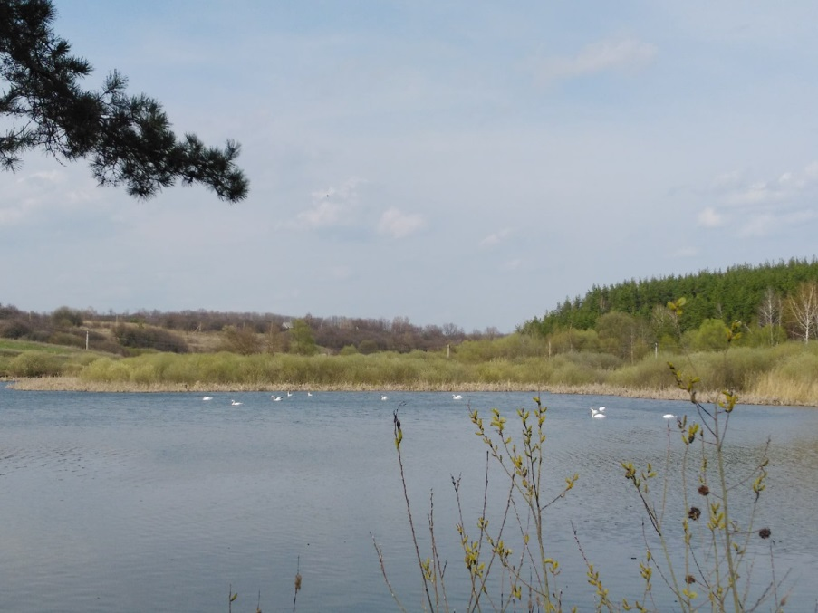
Лебеди на Ворон-Лозовском озере.

Бобры

По рассказам местных жителей-рыбаков первые следы жизни бобров стали замечать лет 13 назад, примерно в 2008-2009 годах. Это и срезанные их острыми зубами молодые лозинки на берегу пруда, и ходы – ямы, прорытые в прибрежной зоне водоёма. Некоторые рыбаки издалека даже видели этого осторожного зверька. Таким образом, бобры поселились на территории Ворон – Лозовского озера и живут и размножаются здесь уже более десяти лет.
Село Ворон – Лозовка находится в 10 км от Усманского района и в 8 км от реки Воронеж, велика вероятность миграции бобров в нашу местность, а именно на Ворон – Лозовское озеро. Это озеро – природный водоём, образовавшийся в результате пересыхания речки Лозы – правого притока реки Воронеж. Во время весеннего половодья и летних и осенних паводков уровень воды в водоёме увеличивается и из него вытекает речушка Лазовка, которая впадает в реку Воронеж. Так как численность бобров в Воронежском заповеднике возросла, то вероятно, некоторые особи, а может семья бобров по реке Воронеж, а затем по ручью и пришли к нам в село.
Считается, что бобры практически не опасны для человека. Однако в стрессовой ситуации этот крупный грызун вполне может постоять за себя.
Поэтому липецкие экологи советуют не испытывать судьбу и наблюдать за дикими бобрами со стороны, а чтобы прогнать животное со своего участка, лучше вызвать специалистов. Случаев нападения бобров на человека в нашем селе не было. Так же не было случаев, чтобы эти животные приходили к жилью или на участки местных жителей.

Наблюдая за бобрами, люди получили полезные сведения, которые использовали в своей жизни. Например, сведения, касающиеся приёмов плавания, строительства плотин, контролирования паводков и многие другие.
Бобровые плотины настолько крепки, что по некоторым из них можно даже перейти с одного берега на другой. И это не единственная польза, которую они несут человеку и экологии в целом.
И ещё один важный факт. Экологи отмечают, что бобры живут только в чистой воде. И если они появились в наших местах, значит с экологией у нас не так уж и так плохо.
На территории Ворон -Лозовского озера есть две бобровые хатки. Мы их можем увидеть только с берега. В зимнее время можно подойти поближе к хатке и увидеть на снегу следы животных.

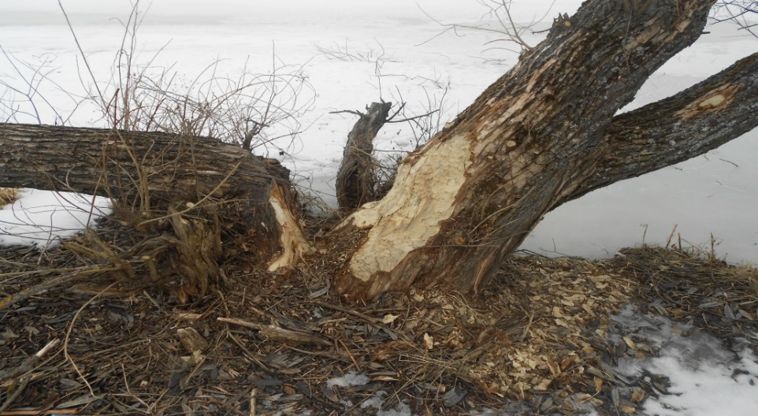
Следы жизнедеятельности бобров

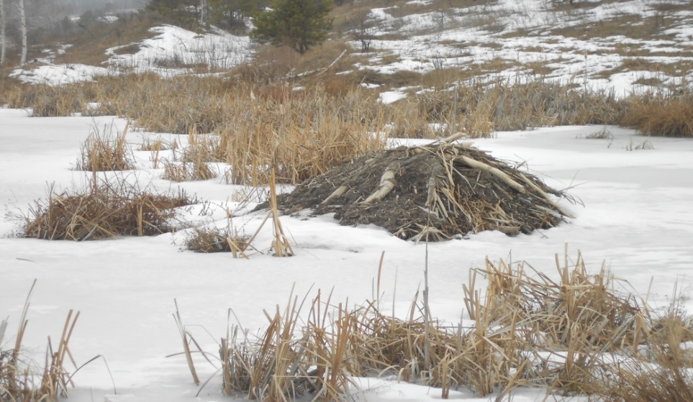
Хатка бобров.
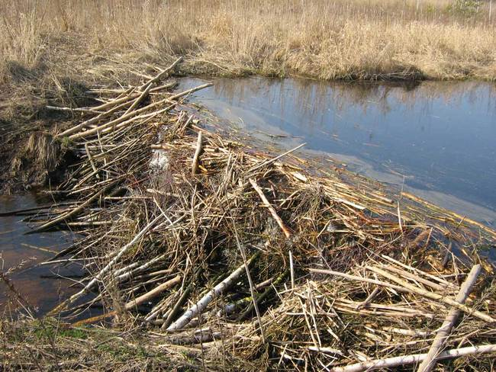
Знаменитая запруда бобров на речке Лазовке.

Колодец
Считалось, что с древнейших времен у человека есть четыре существенные задачи в отношении воды: найти ее, провести, собрать и сохранить. В старину люди дорожили водой и относились к ней бережно и почтительно, понимая, что вода - источник жизни. С колодцами связано очень много поверий и обычаев. Путники, напившись и наполнив фляги водой из колодца, оставляли рядом с ним любую свою вещь. Считалось – это поможет дойти до следующего колодца.
На Руси для получения воды для питья люди использовали водоёма с пресной водой. Но через какое-то время мест, расположенных около естественных источников воды, перестало хватать, и люди стали осваивать районы, где воду можно было добыть из-под земли. Прежде чем приступить к строительству нового поселения, необходимо было убедиться в наличии в этой местности воды. Поэтому копка колодцев играла важнейшую роль. Рытьё колодцев всегда начиналось с поиска воды при помощи лозы. День Фёдора Колодезника (21 июня) на Руси считался наиболее подходящим для того, чтобы найти воду и выкопать колодец. Места под рытьё колодцев тщательно выбирались. Не случайно в русском фольклоре на каждом шагу упоминается живая и мёртвая вода. С приходом православия на Русь рытьё колодцев обросло новыми традициями. Их обязательно освящали. В некоторые дни воду из колодцев брать не разрешалось, сами колодцы украшали иконами и вырезали кресты.
Сами колодцы на Руси изготавливались исключительно из древесины. Идеальным материалом считался дуб, однако нередко использовалась и осина. Колодезные кольца пришли к нам в 19 веке, когда возросла потребность в их эксплуатации, именно тогда и строились первые подземные коммуникации. Но сначала стенки колодезных шахт были выложены из кирпича. Процесс их строений был очень долгим и сложным.

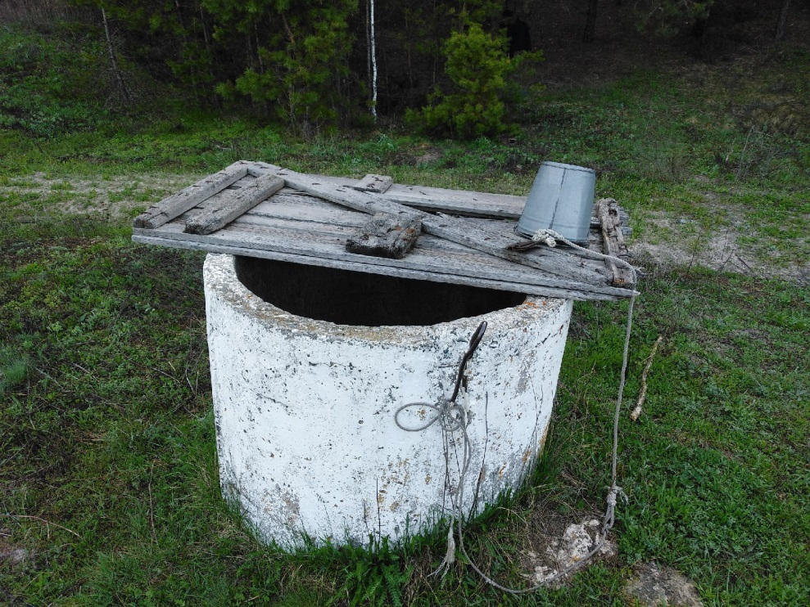
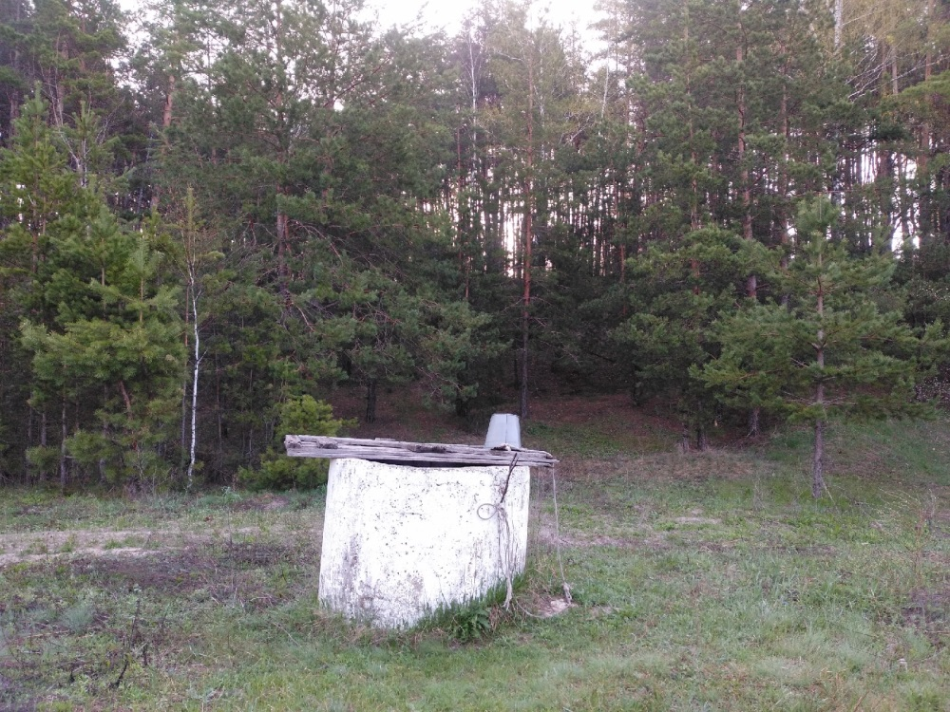
Колодец у леса Круглого села Ворон-Лозовка

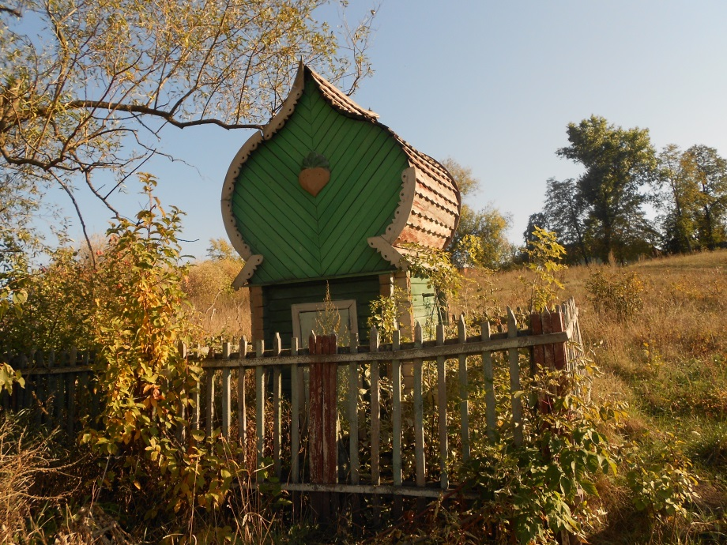
Колодец на Куринском боку села Ворон-Лозовка
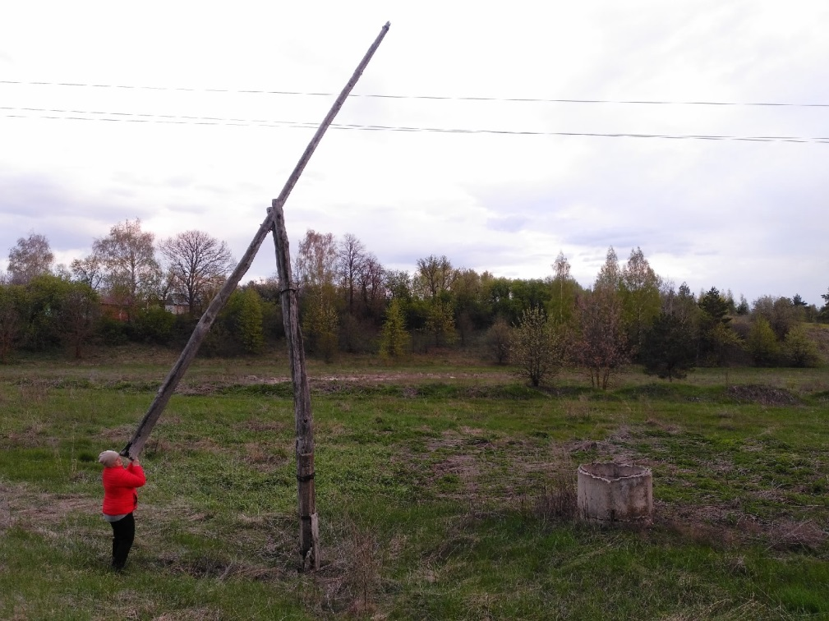

На территории села сохранился колодезь-журавль. Правда сейчас он находится в нерабочем состоянии. Но можно увидеть принцип работы такого колодца.

Круглый лес
Своё название Круглый лес получил по своей форме. Заблудиться в этом лесу невозможно, потому, что выйдешь на окраину леса и попадёшь или в село Ворон-Лозовку, или в деревню Трухачёвку, или в Стерляговку. Это смешанный лес с преобладанием сосны и дуба. Особенно полезен воздух соснового леса. В сосновом воздухе содержится более двух сотен биологически активных летучих веществ. Воздух хвойного леса обладает мощными целительными свойствами, благодаря активному выделению хвойными деревьями фитонцидов, которые обеззараживают воздух и создают уникальный микроклимат. Чистый и свежий лесной воздух позволяет забыть о суете больших городов, растворяет все тревоги и волнения. Лесной воздух оказывает успокаивающее воздействие на нервную систему человека, повышает сопротивляемость организма к различным заболеваниям.

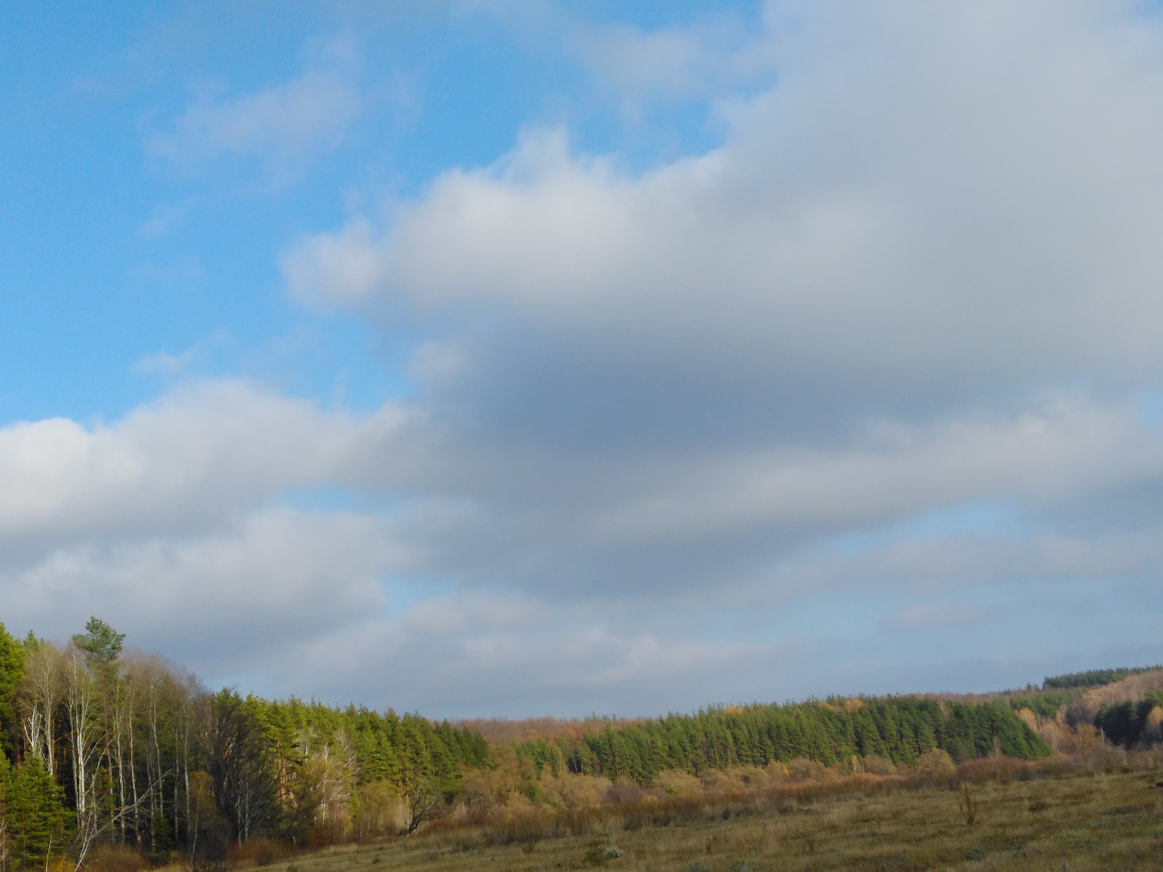
Круглый лес
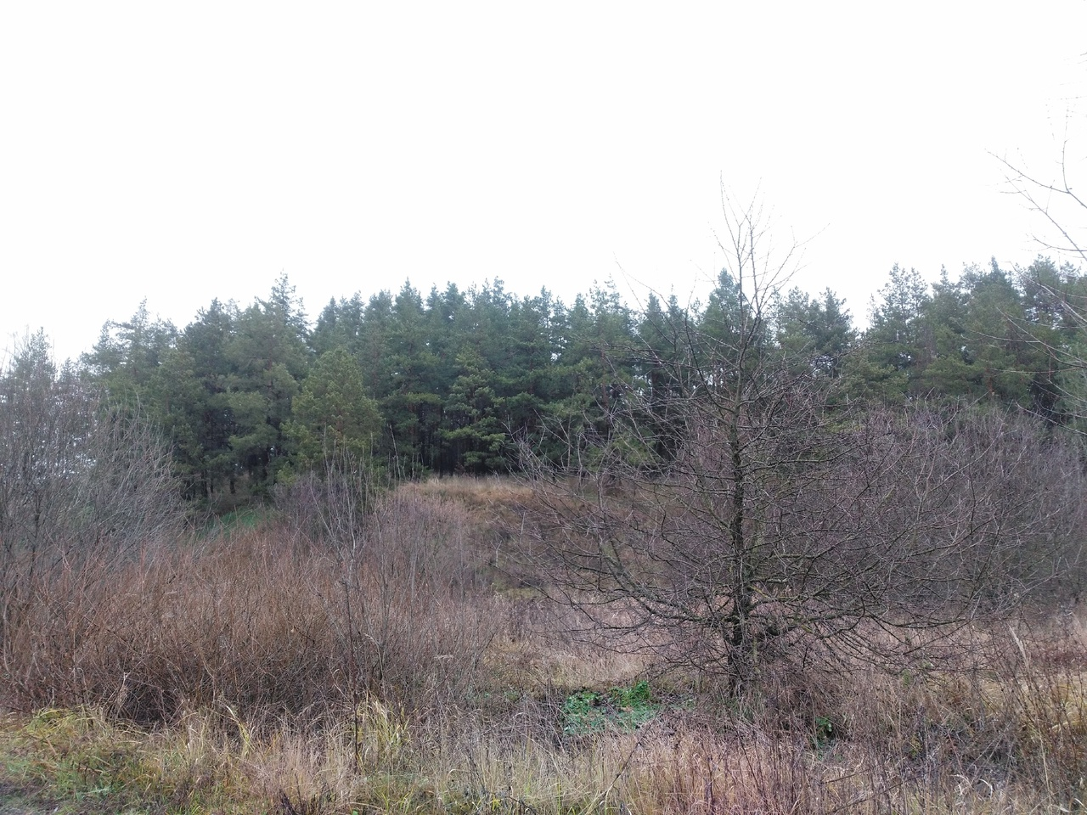

Озеро Любви
В трёх километрах от села Ворон-Лозовка в Круглом лесу есть небольшое природное озеро. Ворон-лозовцы называют его Озеро Любви. Созданное самой природой, озеро Любви из года в год притягивает к себе множество влюблённых. По легенде, для того, чтобы прожить долгую и счастливую жизнь вместе, влюблённые должны бросить в воду соединённые колечки. А тот, кто ещё не нашёл свою половинку, должен бросить в воду монетку. Так это или нет, неизвестно. В любом случае, Вы, не останетесь разочарованы, посетив это место. Молодожёны, приезжая сюда, привязывают на берёзу ленточку в знак мира, любви и дружбы.
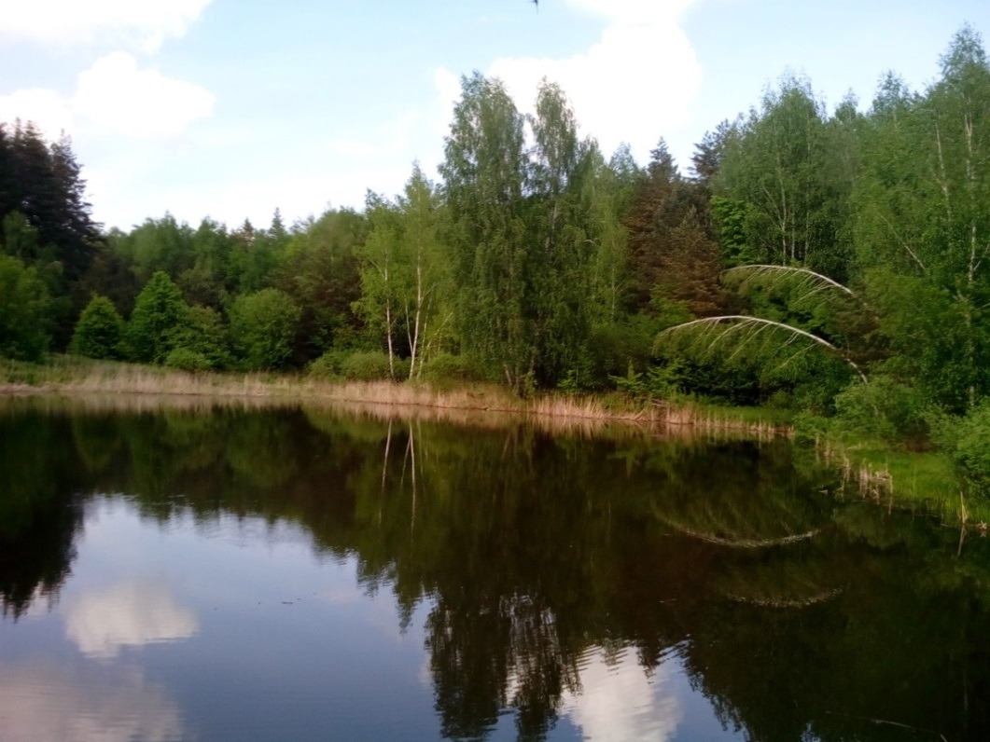
Озеро Любви

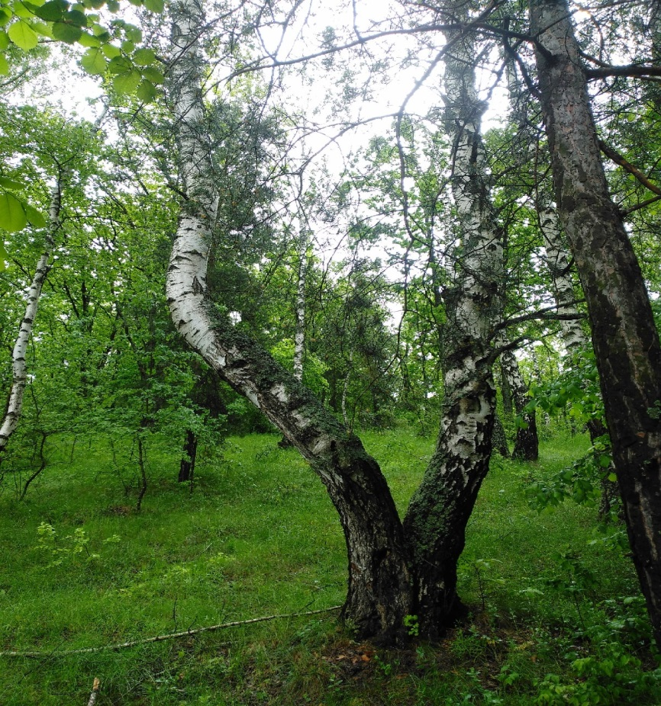
Берёзу в виде сердца

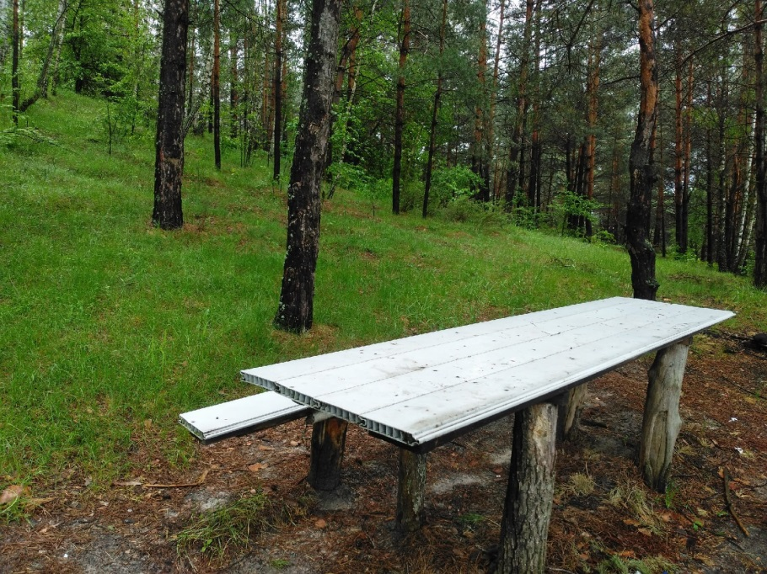
На озере есть место для культурного отдыха: облагороженное кострище для приготовления ухи или шашлыка и стол с лавочкой. Идеальное место, где можно отдохнуть вдвоём, в компании или семьёй. Послушать песни под гитару.

Туристический маршрут, описанный выше, строился на основе нескольких критериев. Прежде всего, все он находится на территории села Ворон-Лозовка в различных ее уголках. Это позволяет отобразить многообразие и красоту архитектуры и природы. Экскурсии включают посещение ключевых достопримечательностей и знакомство с местной природой.

